資料處理：
- 逐差法

d/mm | 0.299 | 0.302 | 0.292 | 0.291 | 0.296 | 0.298 | =0.293

l=7.34cm L=101.80cm D=110.21cm

 | 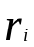/cm | 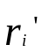/cm | /cm | 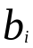=/cm
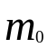/g | 4.79 | 4.67 | 4.73 | 4.34
+500/g | 3.81 | 3.50 | 3.66 | 4.73
+1000/g | 2.78 | 2.52 | 2.65 | 4.69
+1500/g | 1.46 | 1.19 | 1.56 | 4.88
+2000/g | 0.54 | 0.24 | 0.39
+2500/g | -0.55 | -1.58 | -1.07
+3000/g | -1.77 | -2.31 | -2.04
+3500/g | -3.32 |  | -3.32
=4.66 cm 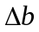=0.55cm
E=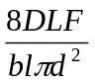 | 2.078e11 | 1.879 e11 | 1.821 e11 | 1.821 e11
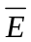=1.900 e11
E/E=D/D+L/L+2d/d+l/l+b/b+F/F

D=2mm L=2mm d=0.004mm l=0.2mm m =5g
E/E | 0.171 | 0.160 | 0.161 | 0.157
(E/E)平均=0.162

E=E/E*E=3.078e10
E=(1.9000.3078)e11 (N/M•M)
（2）作圖法
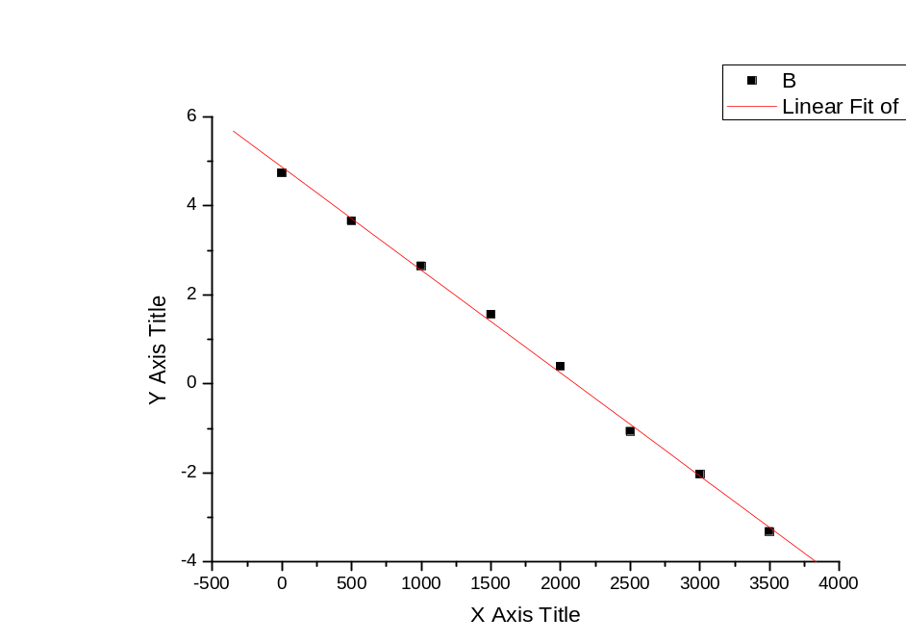
[2006-5-22 19:53 "/Graph1" (2453877)]
Linear Regression for Data1_B:
Y = A + B * X

Parameter Value Error
------------------------------------------------------------
A 4.52917 0.93036
B -0.00183 4.44796E-4
------------------------------------------------------------

R SD N P
------------------------------------------------------------
-0.85901 1.4413 8 0.00629
------------------------------------------------------------

[2006-5-22 20:02 "/Graph2" (2453877)]
Linear Regression for Data1_B:
Y = A + B * X

Parameter Value Error
------------------------------------------------------------
A 4.86917 0.08835
B -0.00231 4.22385E-5
------------------------------------------------------------

R SD N P
------------------------------------------------------------
-0.999 0.13687 8 <0.0001

即M=0.00231
E=8DL/(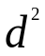lM)
=1.963e11

思考题
- 利用光杠杆把测微小长度ΔL变成侧b，光杠杆的放大率为2D/L，根据此式能否以增加D减小来提高放大率，这样做有无好处？有无限度？应怎样考虑这个问题？
答：有一定的好处，但是如果放大倍数特别大的话，实验过程中微小的误差就可会放大成巨大的误差。所以应当保证放大后观察者能清晰地读值，而不是将放大倍数设的过大。

